Diseño y simulación de antenas de microcinta, casi cuadrada, circularmente polarizada para microsatélites: Guía práctica para la simulación con el software HFSS™

Design and simulation of circularly polarized, quasi-square microstrip antennas for microsatellites: A practical guide to simulation with HFSS™ software
Clara S. Franco, Willian Fontella, Marco V.T. Heckler, Edson R. Schlosser, Marco Fernando Lara, Rubén D. León V, Hector Moya, José J. Freire, and Alexis F. Tinoco-S
Abstract—This paper presents a practical guide for the design of a Right-Hand Circular Polarization (RHCP) microstrip antenna using HFSS software. The design considers an antenna to acquire information transmitted by the Global Positioning System (GPS) in the L1 band. This signal is used by the Attitude Control Unit (ACU) to improve the positioning control of a microsatellite traveling in a Low Earth Orbit (LEO). Following the proposed procedure, values of an Axial Ratio (AR) of 1.22 dB, a directivity of 5.14 dB in the broadside direction, and an AR bandwidth of 15 MHz were obtained.

Index Terms—Microsatellites, Microstrip antenna, Circular polarization antenna, Attitude determination, LEO satellites, Global Positioning System (GPS).

Resumen—En este trabajo se presenta una guía práctica para el diseño de una antena de microcinta, circularmente polarizada a derecha (RHCP), usando el software HFSS. Este procedimiento se aplica al diseño de una antena para adquirir la información transmitida por el sistema de posicionamiento global (GPS), en la banda L1, que se utiliza en la unidad de control de actitud (ACU) para el mejoramiento del control de la actitud de un microsatélite viajando en una órbita baja (LEO). Valores para la razón axial (AR) de 1,22 dB, una directividad de 5,14 dB en la dirección Broadside, y un ancho de banda para la RA de 15 MHz fueron obtenidos siguiendo el procedimiento propuesto.

Palabras Claves—Microsatélites, Antena de microcinta, Antena circularmente polarizada, Determinación de la actitud, satélites LEO, Sistema de posicionamiento Global - GPS.

Introducción
I
niciativas destinadas al progreso de la industria aeroespacial y por ende al desarrollo de todas las ramas de la Ingeniería han sido impulsadas en los últimos años por varios gobiernos y agencias internacionales. En la actualidad, proyectos multidisciplinares en el ámbito académico destinados al desarrollo de Nanosatélites, microsatélites o también conocidos como Satélites Universitarios son encontradas a nivel global [1]-[3]. Agencias como la Administración Nacional de Aeronáutica y el Espacio - NASA (National Aeronautics and Space Administration) a través de su iniciativa ELaNa (Educational Launch of Nanosatellites), la Agencia Espacial Brasilera - AEB (Agência Espacial Brasileira) a través de su programa de nanosatélites educacionales o la Agencia Espacial Europea – ESA (European Space Agency) con la ESA Academy y su programa “Fly Your Satellite” son ejemplos de estos programas [2].
De por sí, un microsatélite es un sistema complejo, que requiere la integración de varios subsistemas y de su correcta interoperabilidad [1], [4]. En este sentido, podemos decir que los principales subsistemas integrantes de un microsatélite, según el modelo estándar para microsatélite propuesta por el California Polytechnic State University (Cal Poly) y por el Stanford University’s Space Systems Development Lab en 1999 [4], son: a) computadora de vuelo, b) unidad controladora de carga útil, c) sistema de energía eléctrica, d) subsistema de adquisición de actitud y control de trayectoria, e) unidad de comando / control y telemetría, por ejemplo [1], [3], [5]-[7].
Cada una de las unidades antes mencionadas cumple tareas especializadas para garantizar el correcto funcionamiento del microsatélite. A saber, el control de la órbita del microsatélite es una tarea que se desarrolla en el subsistema de adquisición de actitud y control de trayectoria. Este subsistema depende, básicamente, del sensor de actitud de vuelo y de sus actuadores. Podemos mencionar que de los varios dispositivos comúnmente usados para orientar el viaje del microsatélite, los más usados son dos: el sensor detector de estrellas o un subsistema que usa las señales transmitidas por alguno de los sistemas de posicionamiento global (Global Navigation Satellite System - GNSS), entre los cuales el más popular es el GPS. En relación con los actuadores disponibles en la actualidad, los más usados son: microsistema de propulsión o magneto par (Magnetorquer) [1], [5]-[8].
Este artículo presenta el diseño y simulación de una antena de microcinta, casi cuadrada, circularmente polarizada para recepción de la señal de GPS en la banda L1 y se enfoca en una guía práctica para la simulación usando el software HFSS™ [9]. La antena diseñada será integrada al subsistema ACU. Para esta finalidad, la antena debe trabajar a la frecuencia de 1,575 GHz - banda L₁ de GPS, tener un ancho de banda de 15 MHz, una razón axial (RA) menor a 3 dB dentro de la banda de pasaje y debe presentar polarización circular a derecha (Right Hand Circularly Polarized – RHCP).
Para estimar la geometría inicial de la antena de microcinta circularmente polarizada, el modelo de la cavidad equivalente será usado. En la sección II se presenta, de forma resumida, el modelo de la cavidad equivalente, las condiciones que deben cumplir los modos TM₀₁ y TM₁₀ para generar la polarización circular y a partir de esta teoría se estima la geometría para la antena GPS. En la sección III se presenta una guía para la optimización de la geometría inicial, con auxilio del software HFSS, en términos de su diagrama de la función directividad (D(θ,φ)), la RA e impedancia de entrada del irradiador (Zin). En la sección IV se muestran la geometría final y los resultados optimizados de la razón axial (RA), los diagramas de D(θ,φ) y Zin de la antena. Adicionalmente, se relacionan los temas que serán tratados en trabajos futuros. Finalmente, las conclusiones son presentadas en la sección V de este artículo.

Uso Del Modelo De La Cavidad Equivalente Para Diseñar La Geometría Inicial De La Antena
El objetivo de este trabajo es mostrar el diseño, simulación y optimización de una antena de microcinta, circularmente polarizada, que será integrada al sistema de adquisición y control de actitud de un microsatélite. El paso inicial es la selección del material (laminado de microondas) que será usado. De entre los posibles laminados de microondas se decidió usar el TMM10i de la empresa Roger [10]. Sus principales características son presentadas en la Tabla I.
La selección del tipo de material se debió, principalmente, a ser un material cerámico, presentar un elevado ε_{r} - que permite miniaturizar el irradiador, su baja tangente de perdida y porque el ε_{r} presenta una estabilidad de -43 ppm/oK entre -55ºC a 125ºC, que es el rango de temperatura requerida para el sector de aeroespacial.
Tabla I
Características eléctricas del laminado TMM10i [10]
 | Constante dieléctrica ε_{r} | Tolerancia | Tangente de pérdida tgδ | Espesura h [mm]
TMM10i | 9.80 | ± 0.245 | 0.0020 | 3.81

Definido el laminado de microondas, la etapa siguiente es definir las características básicas que son necesarias para que la antena de recepción capte la señal de GPS en la banda L1. Como ya fue mencionado, estas son: frecuencia de operación igual a 1,575 GHz, polarización RHCP a derecha, ancho de banda de 15 MHz y razón axial inferior a 3 dB en la banda de operación. Seguidamente, hay que definir el tipo de geometría que será usada para este irradiador. De todas las posibles geometrías disponibles en la literatura especializada [11] se usará la casi cuadrada con un único punto de alimentación en su esquina. La razón para la selección de este tipo de irradiador es por facilidad de construcción. La ilustración de la geometría y de sus parámetros de diseño se presenta en la Fig. 1.
- Geometría y parámetros de la antena de microcinta rectangular. Las dimensiones del patch irradiador son a x b, el punto de alimentación está en la coordenada (x’, y’) y la espesura del dieléctrico es igual a h.
Observando el gráfico de la Fig. 1 se puede intuir que la antena puede ser aproximada a una cavidad formada por dos paredes eléctricas perfectas – constituidas por el patch de dimensiones a × b y su proyección sobre el plano de tierra – y cuatro paredes magnéticas perfectas posicionadas sobre el perímetro del patch con altura h. En esta cavidad, internamente, tenemos el dieléctrico que forma parte del laminado TMM10i y cuyas características fueron presentadas en la Tabla I. El punto de alimentación, en este gráfico, está posicionado en las coordenadas (x’, y’) y para este análisis se considerará una punta de prueba coaxial.
Los profesores Lo y Richards son considerados como los primeros investigadores en proponer la analogía con la cavidad equivalente para estudiar antenas de microcinta (Microstrip anntenas) [12]. A partir de esa propuesta, expresiones para los modos de propagación, impedancia de entrada y eficiencia de irradiación fueron propuestas para varias geometrías canónicas básicas, como la rectangular, triangular, circular, entre otras. Con el objetivo de tornar el texto autcontenido se presentan, a continuación, las expresiones usadas para caracterizar el campo eléctrico de los modos de propagación TM_{mn}, la impedancia de entrada y los campos eléctricos distantes en los planos principales [13]. Iniciemos con las expresiones del campo E_{z}(x, y) para los modos TM_{mn}.
donde:

Se resalta que, el operador producto interno es representado por la notación <, >. El parámetro a_{eff} es igual a a +Δa, b_{eff} es igual a b +Δb, Δa y Δb son pequeños incrementos en las dimensiones físicas del patch para compensar los efectos de borde, k₀ es el número de onda en el espacio libre (k₀ = c₀/ f_{op}), f_{op} es igual a la frecuencia de operación de 1.575 GHz y c₀ es la velocidad de la luz en el vacío; i.e., ≈ 3x108 m/s.
Para el cálculo de la impedancia de entrada, en el punto de coordenadas (x’, y’), se tiene la expresión:
donde:
δ_{m} y δ_{n} son coeficientes que deben cumplir con la condición de que δ_{i} = 1 si i = 0 y δ_{i} = 2 si i ≠ 0. Además, ω_{p} es el ancho de la punta de prueba coaxial.
Las componentes de campo eléctrico distante E_{θ} (θ, φ) y Eφ (θ,φ), en coordenadas esféricas y generadas por el modo TM01, son:
donde V₀ es la tensión sobre la abertura equivalente que se establece alrededor de la patch rectangular, F(θ,φ) es una función angular que depende del modo de propagación y de los planos principales de irradiación considerados. Para el modo TM₀₁ la función F(θ,φ) es expresa a través de la relación F(θ,φ) = F_{E}(φ)F_{H}(θ). Además, F_{E}(φ) es el diagrama de irradiación en el plano-E y F_{H}(θ) es el diagrama de irradiación en el plano-H. Esto es:
Expresiones análogas a las presentadas en (8) y (9) se pueden obtener para los planos-E y plano-H, ahora para el modo de propagación TM10, mas, en este caso la componente nula se intercambia entre E_{θ} y E_{φ}.
Para obtener la polarización circular, el punto de alimentación y la geometría del patch deben ser tales que se garantice la excitación simultánea de los modos TM₀₁ y TM₁₀. Adicionalmente, estos modos deben estar temporalmente y geométricamente desplazados de 90º. Estas condiciones se logran, en la geometría casi cuadrada, cuando las dimensiones de los lados a_{eff} y b_{eff} son similares (condición para excitar simultáneamente de los modos TM₀₁ y TM₁₀) y posicionando la prueba coaxial alrededor de la diagonal del patch [11]-[15].
Analizando el comportamiento del desempeño de la impedancia de entrada (6), para el modo TM₀₁ o TM₁₀, se puede concluir que el valor de impedancia que se obtienen cuando la punta de prueba se posiciona en cualquiera de las esquinas de la diagonal del patch (denominada de impedancia de borde) son sumamente altas y del orden de centenas de ohms. Esto hace que el descasamiento entre la prueba coaxial (típicamente 50Ω o 75Ω) y la impedancia de borde sea una dificultad a más en el diseño. En este punto se debe resaltar que una de las características intrínsecas de las antenas de microcinta es la posibilidad de integrar circuitería de microondas. Por lo tanto, se puede usar esta característica e integrar un circuito de acoplamiento de impedancia al patch. Este acoplador podría estar constituido por una sección de línea de transmisión que funciona como un desfaje adicional y un transformador λ/4, por ejemplo. Esto permite minimizar el valor de |S11| y garantizar el acoplamiento de impedancia necesario. En este trabajo solo se consideran los efectos producidos por la adición de la línea de transmisión, ya que el acoplamiento con un conector SMA será presentado futuramente.
Para garantizar la coexistencia simultánea de los modos TM₁₀ y TM₀₁, observe (1), las dimensiones de a y b deben ser muy próximas a λ_{g} /2 – donde λ_{g} se puede calcular, en una primera aproximación, como λ₀ / (ε_{r})^{1/2}. Para la frecuencia de operación de 1.575 GHz y con el ε_{r} igual a 9.8 la dimensión de a ≅ b = 30.41 mm. Para completar las dimensiones de la geometría inicial se considera que x’ = y’= 30.41 mm. Las dimensiones del sustrato fueron fijadas a 60 mm x 60 mm y la esquina inferior del pach se desplazó del borde del sustrato de 8 mm. Las dimensiones de la geometría inicial son mostradas en la Fig. 2.
- Geometría inicial diseñada a través del método de la cavidad resonante equivalente.
Las dimensiones calculadas para la geometría inicial, presentadas en la Fig. 2 y que fueron estimadas en el párrafo anterior, serán optimizadas con el auxilio del software HFSS. La guía paso a paso para garantizar la optimización, en términos de, RA, D(θ,φ) y Zin se presenta en la próxima sección.

Optimización De La Geometría Inicial Con Auxilio Del Software HFSS
Antes de iniciar con el proceso de optimización, debemos resaltar, de lo expuesto anteriormente, que el modo TM₁₀ es controlado por la dimensión a, el modo TM₀₁ es controlado por la dimensión b, que la polarización circular requiere que los dos modos coexistan simultáneamente y que la impedancia de borde es del orden de centenas de ohms.
Paso uno: construcción, dentro del entorno de diseño mecánico de HFSS, de la geometría inicial y, adicionalmente, parametrizar todas sus dimensiones para poder realizar una sintonía fina de sus dimensiones y mejorar el desempeño de RA, D(θ,φ) y Zin. El modelo virtual de la antena construida dentro del entorno del HFSS se muestra en la Fig. 3.
- Modelo virtual de la geometría inicial construida en HFSS.
Los materiales que fueron definidos para los elementos destacados en la Fig. 3 son: i) cobre para el patch y para el plano de tierra con conductividad eléctrica igual a 58 MS, ii) para el wave port se optó por un puerto concentrado interno o Lumped Port y iii) para las condiciones de frontera se usó paredes del tipo PML (Perfectly Matched Layer) de acuerdo con lo recomendado en los manuales de HFSS [9].
Con el objetivo de que los dos modos de propagación sean excitados, en una primera simulación, se modificó la dimensión del lado b, que controla el modo inferior (TM₀₁), a 29.41mm (1 mm menor al valor estimado de 30.41 mm en la sección II), la reducción en el parámetro a, que controla el modo superior (TM10), dio una dimensión de 27.41 mm y el puerto Lumped Port se posicionado en punto (a, b). Para esta simulación, las dimensiones W₂ y W₃ fueron configuradas a 0 mm. La reducción en las dimensiones de los valores de a, b y el posicionamiento del punto de alimentación garantizaron, en principio, que la antena presente polarización RHCP [11]. Los resultados simulados para Zin y RA son presentados en la Fig. 4.
Observando los gráficos de la Fig. 4 se verifica que: i) los dos modos TM₀₁ y TM₁₀ están presentes, pero fueron excitados de forma desbalanceada, ii) la RA es mayor que 3 dB en toda la banda y por tanto la antena no está circularmente polarizada. iii) La frecuencia de 1.575 GHz no es ni la frecuencia de mejor RA, ni la de mejor Zin y que, principalmente, la antena está trabajando fuera de la frecuencia de operación necesaria para GPS.
 | 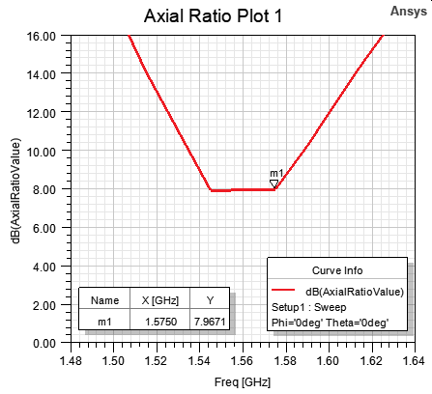
(a) | (b)
- Resultados de la primera simulación en HFSS para: a) impedancia en el puerto Zin, b) razón axial en la dirección θ = 0º y φ = 0°.
Paso dos: Para poder corregir los problemas mencionados, se debe modificar la geometría del patch (las dimensiones a y b) y así propiciar que los modos superior e inferior se posicionen alrededor de la frecuencia central de 1.575 GHz. Adicionalmente, los modos serán excitados de forma desbalanceada para corregir la característica capacitiva de la impedancia de entrada producida por la espesura del substrato. Después de pocas iteraciones más, se llegó a definir los nuevos valores de a = 27.51 mm y b = 28.49 mm que optimizan la RA. Los resultados obtenidos se presentan en la Fig. 5.
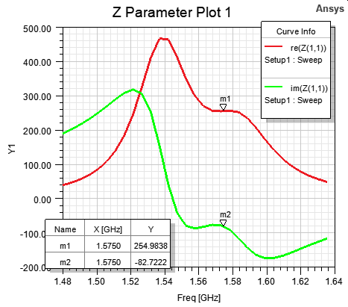 | 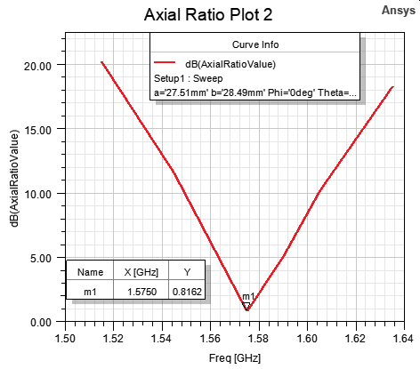
(a) | (b)
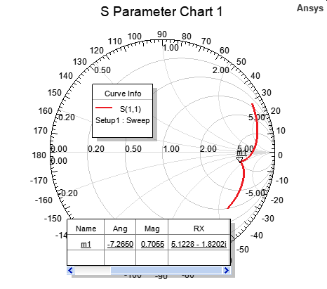 | 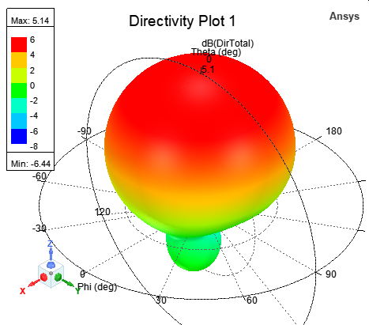
(c) | (d)
- Resultados de la simulación con a = 27.51 mm y b = 28.49 mm. En a) la impedancia en el puerto – Zin, en b) la razón axial en la dirección broadside, en c) el comportamiento del parámetro S11 en la carta de Smith y en d) la representación 3D de la función directividad – D(θ, φ).
Claramente se observa que los modos superior e inferior, Fig. 5a, están fuertemente desbalanceados. Esto permitió ajustar la RA a 0.82 dB en la frecuencia de 1.575 GHz, más, incrementa el descasamiento de la Zin. En la frecuencia de proyecto la Zin presenta un comportamiento capacitivo, Zin ≅ 255-j83 Ω, que se puede apreciar en las Fig. 5a y Fig. 5b. El valor del parámetro S11 graficado en la carta de Smith (Fig. 5c) es de 5.12-j1.65. Este valor dificultará el acoplamiento de la impedancia de entrada. Ahora, el valor obtenido para la directividad, directamente sobre la dirección broadside D(0,0), fue igual a 5.14 dB (Fig. 5d). Este resultado y el comportamiento del diagrama 3D concuerdan con los datos que diversos autores han presentado en la literatura técnica disponible.
Paso tres: Con el objetivo de facilitar el casamiento de Zin, se adicionó una línea de transmisión (desfasaje) entre el irradiador y el puerto lumped port. El objetivo de esta línea es mover, sobre un círculo de Γ constante, el punto de operación desde el valor de S₁₁ = 5.12-j1.65 hasta aproximadamente la posición 1-jX. Las dimensiones finales para las líneas de transmisión adicionadas (ver Fig. 2) fueron: ancho W₁ = 3 mm, las longitudes W₂ y W₃ fueron 2.5 mm y 1.97 mm, respectivamente. Los resultados de esta simulación se observan en la Fig. 6.
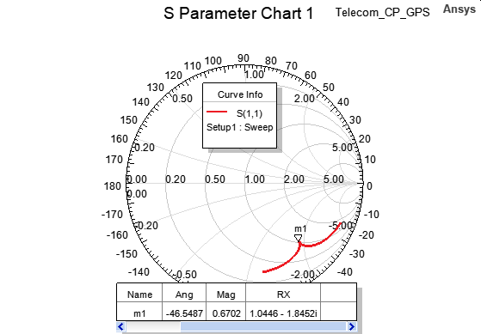 | 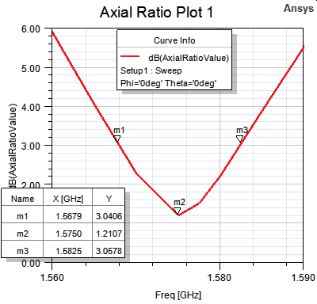
(a) | (b)
- Resultados de la simulación cuando una línea de transmisión se adicionó al irradiador. Se observa en a) el comportamiento, sobre la carta de Smith, del parámetro S₁₁, b) la razón axial en la dirección broadside.
Comparando el comportamiento de |S₁₁| de las figuras Fig. 5c y Fig. 6a se observa que realmente el punto de trabajo se desplazó para 1.04-j1.85 en la frecuencia de 1.575 GHz. Además, el incremento de 0,4 dB en la RA (i.e., de 0.82 para 1.22) es producido por la perturbación que la línea de transmisión causa sobre los campos irradiados por el patch. Adicionalmente, se puede observar en la Fig. 6b que el ancho de banda de la RA es de aproximadamente 15 MHz como fue definido en las especificaciones.
Finalmente, las dimensiones optimizadas para la geometría de la antena y las simulaciones para los parámetros de desempeño son presentadas en la sección IV.

Geometría Optimizada De La Antena Y Su Desempeño Simulado Con HFSS
En este punto se debe recordar que la geometría y las dimensiones del laminado TMM10i usado para construir la antena es un cuadrado de 60mm x 60mm y 3,81mm de espesura. Adicionalmente, el patch irradiador está alejado de la borda del laminado de 8 mm (ver Fig. 2). En la Tabla II se presenta la comparación entre las dimensiones de la geometría inicial y la geometría optimizada.
Al comparar las dimensiones a y b (ver Tabla II), se observa que la reducción en sus dimensiones no supera el 9,5%, aproximadamente. Si no se realiza esta reducción en las dimensiones de la geometría inicial, la antena simplemente no opera dentro de las especificaciones necesarias. Al contrario, la antena optimizada cumple totalmente con las especificaciones del proyecto y esto se verifica observando las Fig. 6, Fig. 7 y Fig. 8.
Tabla II
Comparación entre las dimensiones de la geometría inicial y optimizada para la antena casi cuadrada
Geometría | a  mm | b  mm | W₁  mm | W₂  mm | W₃  mm
Inicial | 30.41 | 30.41 | 0.00 | 0.00 | 0.00
Optimizada | 27.52 | 28.51 | 3.00 | 2.50 | 1.97

En relación con el casamiento de impedancia se debe mencionar que en este trabajo solamente se adicionó la línea de transmisión para desplazar el valor de S₁₁ a una posición que facilite el casamiento con el conector SMA (ver Fig.6a) y que en trabajos futuros se presentará el casamiento de la antena.
El valor de 1,22 dB para la RA (Fig. 6b) garantiza que la antena esté circularmente polarizada en la frecuencia L1 de GPS, i.e., 1,575 GHz. Adicionalmente, los diagramas de irradiación para la función directividad (Fig. 7) confirman esta característica. Además, comparando los componentes D_{θ} (θ, φ) y D_{φ} (θ, φ) se observa que la mejor RA está sobre la dirección broadside y con un ancho de lóbulo de ±30º. Se debe resaltar que, hasta este punto, no se ha dicho nada con relación a la dirección de la polarización, i.e., si es derecha o izquierda. Esta duda se verificó graficando los diagramas RHCP y LHCP en la Fig. 8.
(a) | (b)
- Diagramas de la función directividad en la frecuencia de 1.575 GHz. Las características en los planos xz y yz se muestran en los gráficos (a) y (b), respectivamente. La línea roja describe el comportamiento de la componente D_{φ} y la línea verde la componente D_{θ}.
(a) | (b)
- Diagramas de la función directividad asociadas la polarización circular a la derecha RHCP, en verde, y a la polarización circular a izquierda LHCP, en rojo, en la frecuencia de 1.575 GHz. Los gráficos (a) y (b) presentan el comportamiento en los planos xz y yz, respectivamente.
Los gráficos en verde de la Fig. 8 representa la función directividad D(θ, φ) obtenida solamente para la polarización RHCP, en cuanto que los gráficos en rojo corresponden a la polarización LHCP. Por lo tanto, la antena diseñada presenta una polarización RHCP en la dirección broadside, cumpliendo con las especificaciones iniciales del proyecto.

Conclusiones
El diseño, simulación y la guía de optimización de antenas de microcinta, circularmente polarizadas RHCP, que trabajan en la banda L₁ del sistema GPS, con el auxilio del software HFSS, se mostraron eficaces para alcanzar las especificaciones iniciales del proyecto propuesto. La razón axial RA de 1.22 dB en la dirección broadside, su ancho de banda de la RA de 15 MHz y los diagramas de irradiación que muestran una directividad de 5.14 dB en esta misma dirección permiten deslumbrar un adecuado funcionamiento para esta aplicación. Como mencionado en la Sección IV, futuramente se presentará el procedimiento para el casamiento de impedancia y, adicionalmente, las medidas de los diagramas de irradiación, las pérdidas de retorno, así como, la comparación con sus correspondientes valores simulados con el HFSS.

Referencias
- A. Cratere, L. Gagliardi, G. A. Sanca, F. Golmar, y F. Dell’Olio, “On-Board Computer for CubeSats: State-of-the-Art and Future Trends”, IEEE Access, vol. 12, pp. 99537–99569, 2024, doi: 10.1109/ACCESS.2024.3428388.
- J. P. Tovar Soto, C. F. Pareja Figueredo, J. S. Vargas Cañón, y L. C. Gutiérrez Martínez, “A review of the current state of Pico and Nanosatellites: some applications in Latin America and other regions of the world”, GRAINE. Boletín de Investigaciones., vol. 2, no 1, pp. 13–30, sep. 2020, doi: 10.52408/gbdivol2iss1pp13-30.
- A. Zeedan y T. Khattab, “CubeSat Communication Subsystems: A Review of On-Board Transceiver Architectures, Protocols, and Performance”, IEEE Access, vol. 11, pp. 88161–88183, 2023, doi: 10.1109/ACCESS.2023.3304419.
- S. Malisuwan y B. Kanchanarat, “Small Satellites for Low-Cost Space Access: Launch, Deployment, Integration, and In-Space Logistics”, American Journal of Industrial and Business Management, vol. 12, no 10, pp. 1480–1497, 2022, doi: 10.4236/ajibm.2022.1210082.
- K. S. Low, M. S. C. Tissera, y J. W. Chia, “In-orbit results of VELOX-II nanosatellite”, en 2016 IEEE Region 10 Conference (TENCON), IEEE, nov. 2016, pp. 3658–3663. doi: 10.1109/TENCON.2016.7848740.
- S. A. Ali Shah y U. Arshad, “General system design of Cubesat in LEO for IR imaging”, en 2013 International Conference on Aerospace Science & Engineering (ICASE), IEEE, ago. 2013, pp. 1–5. doi: 10.1109/ICASE.2013.6785552.
- J. Li, M. Post, T. Wright, y R. Lee, “Design of Attitude Control Systems for CubeSat-Class Nanosatellite”, Journal of Control Science and Engineering, vol. 2013, pp. 1–15, 2013, doi: 10.1155/2013/657182.
- N. Nadarajah, P. J. G. Teunissen, y P. J. Buist, “Attitude determination of LEO satellites using an array of GNSS sensors”, en 2012 15th International Conference on Information Fusion, Singapore: IEEE, jul. 2012, pp. 1066–1072.
- Ansoft Corporation, User’s guide – High Frequency Structure Simulator. Pittsburgh, PA: Ansoft Corporation, 2005.
- Rogers Corporation, “TMM® 10i Laminates”, https://www.rogerscorp.com/advanced-electronics-solutions/ tmm-laminates/tmm-10i-laminates.
- J. R. James y P. S. Hall, Handbook of Microstrip Antennas, 2a ed. London - UK: Peter Peregrinus Ltd., 1989.
- W. Richards, Yuen Lo, y D. Harrison, “An improved theory for microstrip antennas and applications”, IEEE Trans Antennas Propag, vol. 29, no 1, pp. 38–46, ene. 1981, doi: 10.1109/TAP.1981.1142524.
- R. Bancroft, Microstrip and printed antenna design, 2th ed. Raleigh, NC: SciTech publishing Inc., 2009.
- D. Chagas y J. C. da S. Lacav, “Design of Low-Cost Probe-Fed Microstrip Antennas”, en Microstrip Antennas, InTech, 2011. doi: 10.5772/14523.
- A. F. Tinoco S, D. C. Nascimento, y J. C. da S. Lacava, “Rectangular microstrip antenna design suitable for undergraduate courses”, en 2008 IEEE Antennas and Propagation Society International Symposium, IEEE, jul. 2008, pp. 1–4. doi: 10.1109/APS.2008.4619275.

C.S. Franco, W. Fontella, M.V.T. Hekler, and E.R.Schlosser are with “Laboratório de Electromagnetismo, Micro-ondas e Antenas - LEMA” laboratory at “Universidad Federal do Pampa - UNIPAMPA”, Alegrete, RS-Brazil ({clarafranco.aluno, willianfontella.aluno, marcosheckler, edsonschlosser}@unipampa.edu.br). F.Lara M. is with “Departamento de Electrónica, Telecomunicaciones y Redes de Información (DETRI)” at “Escuela Politécnica Nacional – EPN”, Quito, Ecuador (marco.lara@epn.edu.ec). R.D. León V. and H. Moya. are with Repairing Upgrading Global Radar Advanced – RUGRA, Quito, Ecuador (rleon@rugra-rdr.com) J.J. Freire and A.F. Tinoco-S. are with Faculty of Engineering and Applied Sciences, Networking and Telecommunications Engineering, Universidad de Las Américas (UDLA), Quito 170503, Ecuador ({jose.freire, alexis.tinoco}@udla.edu.ec).

